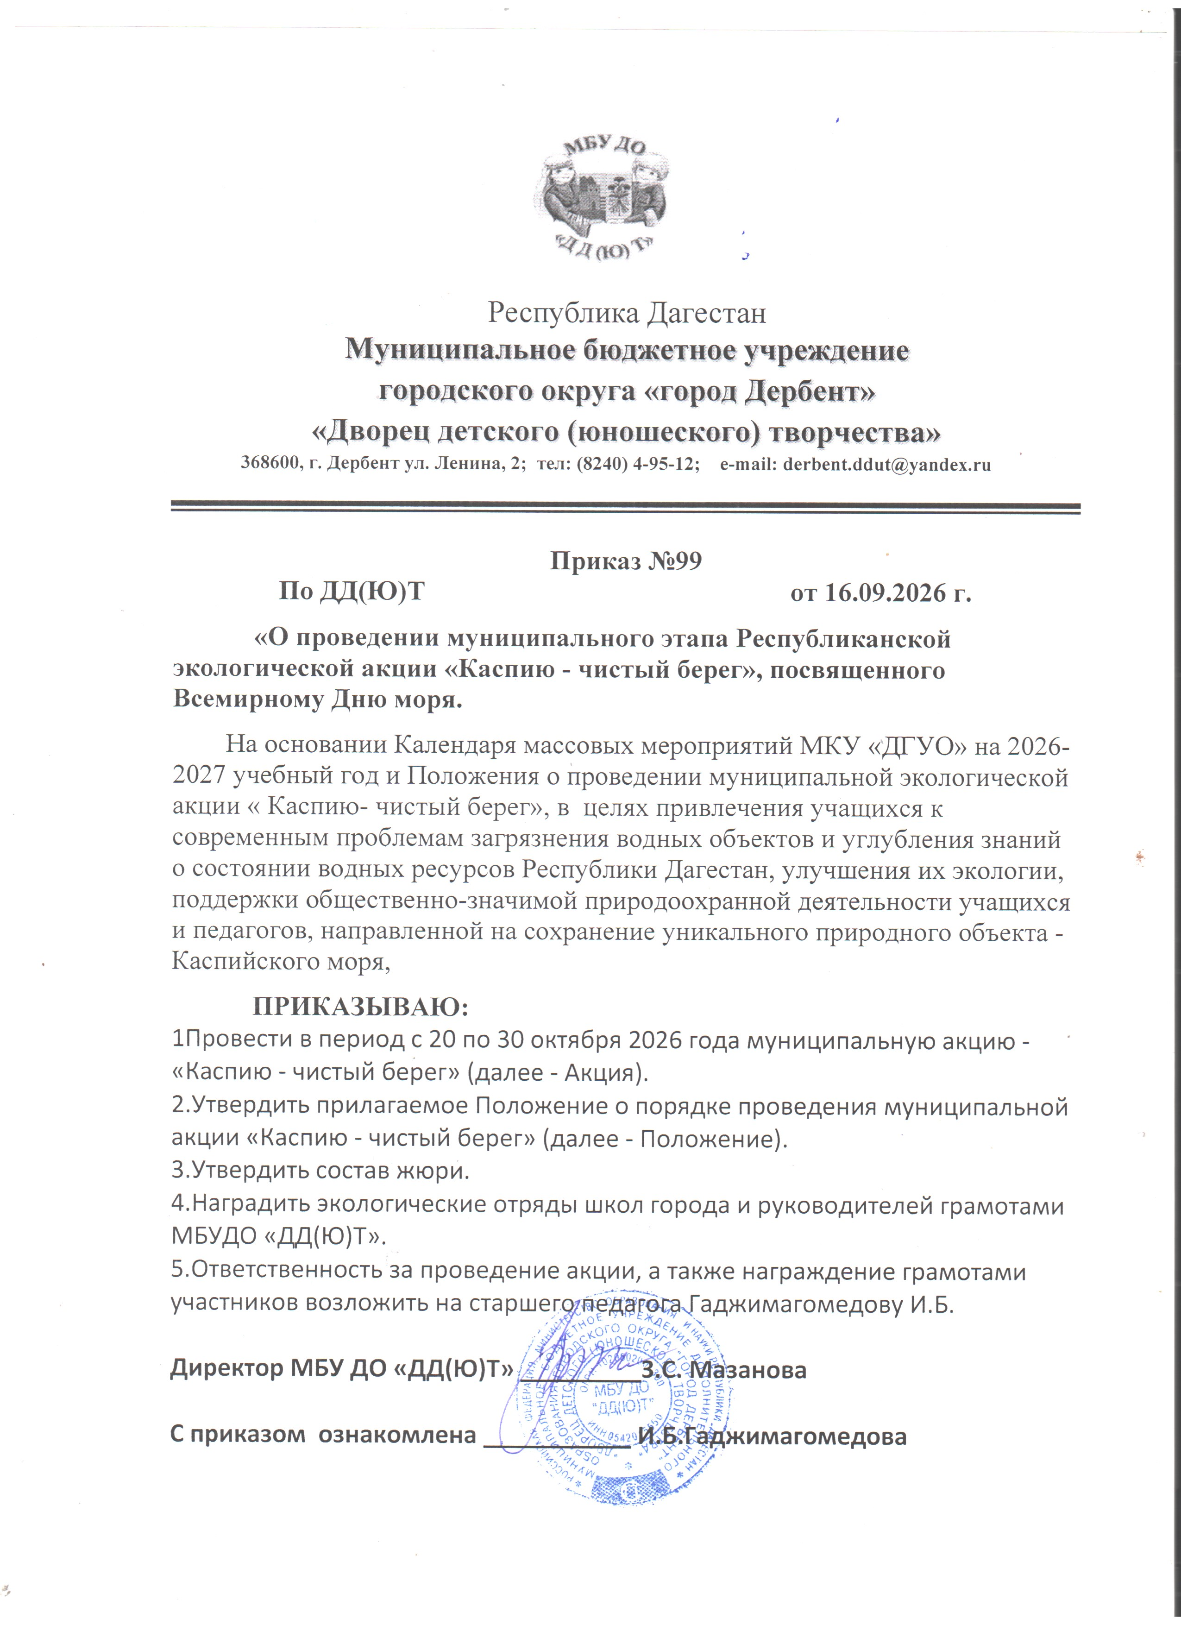

Положение о порядке проведения Республиканской акции «Каспию – чистый берег»

- Общие положения
  - Настоящее Положение определяет условия, порядок организации и проведения Республиканской акции «Каспию – чистый берег» (далее – Акция).
  - Организатором Акции является Министерство образования и науки Республики Дагестан и Государственное автономное образовательное учреждение дополнительного образования Республики Дагестан «Региональный центр выявления, поддержки и развития способностей и талантов у детей и молодежи «Альтаир» (далее – ГАОУ ДО РД «Альтаир»).

Цель и задачи Акции
  - Целью акции является привлечения учащихся к современным проблемам загрязнения водных объектов, улучшения их экологии, углубления знаний о состоянии водных ресурсов Республики Дагестан, а также поддержки общественно-значимой природоохранной деятельности учащихся и педагогов, направленной на сохранение уникального природного объекта - Каспийского моря.
  - Задачи Акции:
формирование бережного отношения к водным объектам;
озеленение и благоустройство прибрежных участков водных объектов; развитие экологической культуры;

Участники Акции
В Акции могут принять участие обучающиеся и педагоги общеобразовательных учреждений и учреждений дополнительного образования.

Сроки и порядок проведения
  - Акция проводится в период с 20 сентября по 30 октября 2026 года.
  - Акция включает в себя:
проведение мероприятий по озеленению, благоустройству и уборке загрязнённых территорий побережья Каспийского моря, берегов рек, ручьев, каналов, родников, впадающих в Каспий;
беседы на темы: «Каспийское море – самое большое озеро в мире»,
«Тюлень каспийский – единственное млекопитающее Каспийского моря»,
«Проблемы Каспия, требующие немедленного решения», «Элементы экологического кризиса: загрязнение гидросферы» и т.д.
  - По окончанию проведения Акции заполняется форма отчета согласно Приложению № 1 к настоящему Положению и направляется на адрес

2

электронной почты ijabet2757@mail.ru в срок до 25 октября 2026 года. Контактное лицо: Гаджимагомедова Ижабет Бабасиевна, тел. 89285267407.

Подведение итогов
  - При подведении итогов учитываются мероприятия, проведенные в рамках Акции, фото- и видеоматериалы, количество участников. Информацию о проведенной Акции необходимо разместить на официальном сайте МБУДО «ДД(Ю)Т»
  - Активные участники Акции (образовательные организации) награждаются Дипломом МБУДО «ДД(Ю)Т».
  - Итоговый отчет будет размещен на сайте ДД(Ю)Т.

3

Форма отчета

- ФИО организатора, номер телефона, адрес электронной почты.
- Образовательное учреждение.
- Количество участников Акции.
- Форма проведения Акции, мероприятия.
- Фото акции, мероприятия (не более 3).
- Активная ссылка на опубликованную информацию в соцсетях.

